**NOT DEFTERİNDE TOPLU SORU EKLEME VE SİLME**

K12NET ‘te tek tek soru ekleme derdi bulunmamaktadır. Bu güncelleme sayesinde soru sayılarını minimum, maksimum değerlerini ve Kazanım kodlarını toplu bir şekilde tanımlayabileceksiniz.

**Not Defterinde Toplu Soru Eklemek için;**

İlk Olarak Soruları eklemek istediğiniz sınav Üzerine tıklayınız. Ardından Açılan Menü Grubundan Soruları Puanla seçeneğine tıklayınız.

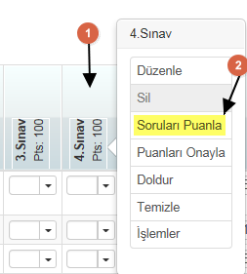

Karşınıza aşağıdaki Gibi, Sınav Seç/Oluştur penceresi gelecektir,

Bu alanda Sorularınız Daha önce başka bir dersiniz için oluşturduğunuz sorular ile aynı ise Tanımlı bir sınava bağla seçeneğini seçiniz.

Sorularınızı ilk olarak bu derste oluşturacak iseniz Yeni Sınav Ekle seçeneğini seçmeniz gerekmektedir.

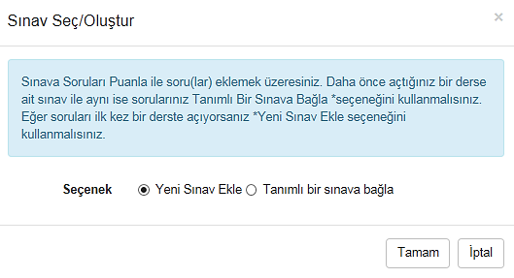

**Yeni Sınav Ekle** seçeneğini işaretleyerek Tamam Butonuna basınız. Soruları ekleyebileceğimiz pencere ekrana gelecektir. Yeşil Artı  butonuna tıklayarak tek tek ekleme yapabilirsiniz.

Toplu Soru eklemek için ise **Toplu Soru Ekle** butonuna tıklayınız.

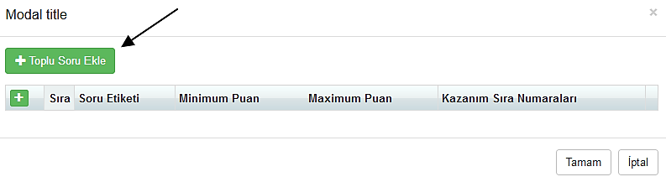

Açılan Toplu Soru Ekleme Ekranında eklemek istediğiniz soru sayısını, bu soruların maksimum ve minimum puanlarını yazınız.

Ardından Sorular ekranda listelenecektir. Bu ekrandan Kazanım Sıra Numaraları alanına kazanım numaralarını yazabilirsiniz. Eğer sorularınız birden fazla kazanım içeriyorsa kazanım numaraları arasına “,” koyarak kazanım numaralarını ekleyebilirsiniz.

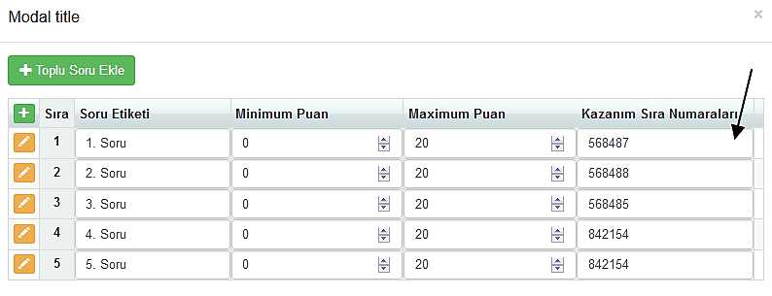

Eklemiş olduğunuz soru sayısı üzerine isterseniz tekrar toplu bir şekilde Toplu Soru Ekleyebilirsiniz. Bunu için Soru Düzenleme Penceresinde Toplu Soru Ekle butonuna tekrar tıklayınız. Eklemek istediğiniz soru sayısını, soruların minimum, maksimum puanlarını girerek Tamam butonuna basabilirsiniz.

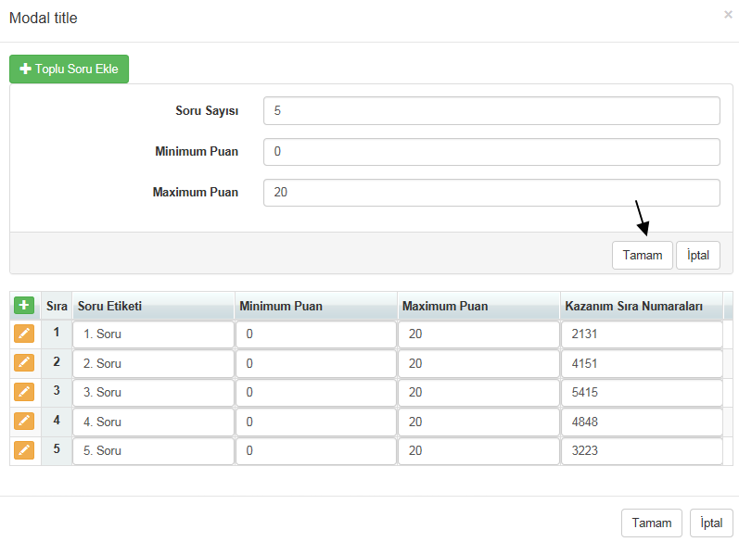

Ardından yeni eklediğiniz sorular da eklenecektir. Bu ekrandan Yeni eklenen Sorularınızın yanındaki kutucuğa tıklayarak Kazanım numaralarının girişini de sağlayabilirsiniz.

Aynı zamanda Kazanım numaralarının üzerine tıklayarak düzenleme sağlayabilirsiniz.

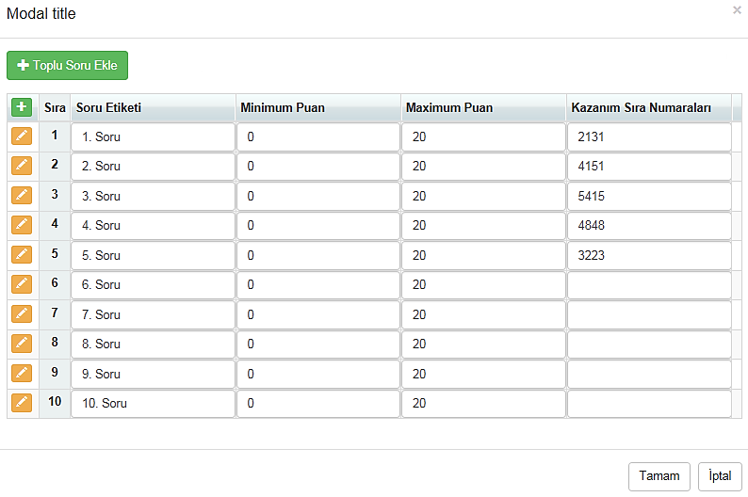

Tüm bu Veri girişlerinizi yaptıktan sonra Tamam butonuna tıklayarak soru puanlarınızı kayıt ediniz. Soru Düzenleme Penceresinde öğrencilerinizin puanlarını girebilirsiniz.

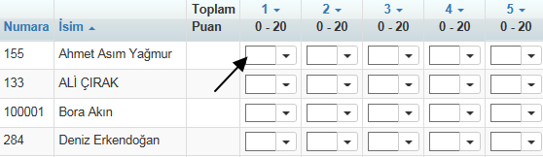

Sorularınızın Puanlarını Kayıt ettikten sonra da Soru ekleme işlemini gerçekleştirebilirsiniz. Bunun için ise Soruları Göster butonuna tıklamanız gerekecektir. Ardından Yine Toplu Soru Ekle butonu yardımı ile ekleme işleminizi gerçekleştirebilirsiniz.

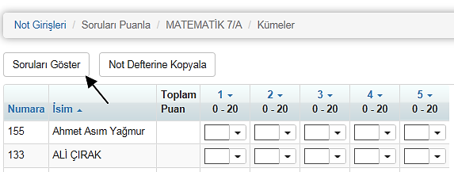

Oluşturulmuş sınav üzerinden farklı bir ders için yeni sınav tanımı yapmadan tanımlı olan sınava bağlayarak işlem yapabilirsiniz. Bunun için Soruları puanla ekranına geldikten sonra



Açılan ekranda Tanımlı bir sınava bağla seçeneğini işaretlemelisiniz.



Daha sonrasında ise tanımlamak istediğiniz kaynak ders, dönem ve sınav bilgisini seçtikten sonra tamam butonuna basmalısınız.

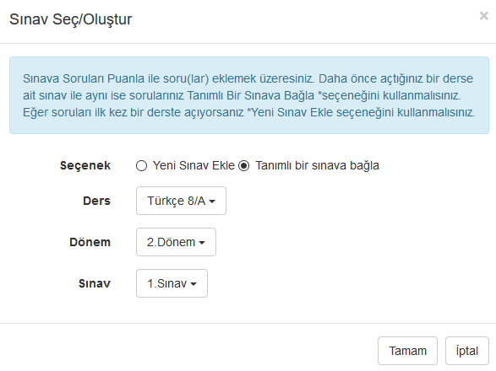

Tamam dedikten sonra daha önce tanımlamış olduğunuz sınavı farklı bir dersin sınav türüne bağlamış olursunuz bu aşamadan sonra aynı yöntemi diğer dersler içinde uygulayabilirsiniz.

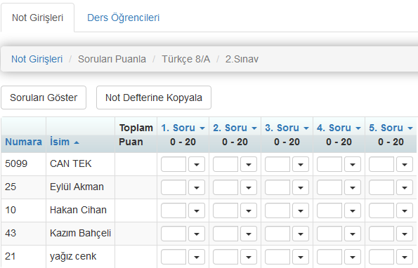

WEB SİTESİ ÜRÜN TANITIM VİDEOSU

[www.k12net.com](http://www.k12net.com) <http://www.k12net.com/urun-videosu.html>

REFERANSLAR BLOG

<http://www.k12net.com/referanslar.html> <http://k12net-tr.blogspot.com>

FACEBOOK TELEFON MAİL

<http://www.facebook.com/k12net> 0-(312)299.23.13 destek@k12net.com